Comunicato Stampa
5 aprile 2013

Tares: bene il rinvio al 2014 per dare respiro alle famiglie.
Nel ridefinire il tributo si prevedano agevolazioni per i bassi redditi e per le famiglie in difficolta’.

Bene il rinvio dell’applicazione della nuova Tares a gennaio del 2014.
Da mesi rivendicavamo e denunciavamo gli effetti disastrosi che l’incredibile aumento della tassazione avrebbe avuto sulle tasche dei cittadini: tra IVA, Tares e addizionali territoriali la batosta nel 2013 sarebbe stata di +421 Euro.
Solo per quanto riguarda il tributo relativo ai rifiuti basta guardare le tabelle in allegato, della “V Indagine a campione sulle tariffe e servizi di gestione rifiuti urbani nelle città capoluogo” del C.R.E.E.F. - Centro Ricerche Educazione e Formazione della Federconsumatori per rendersi conto degli aggravi dovuti al passaggio da Tia a Tares (in media +45,78 Euro) e da Tarsu a Tares (+45,73 Euro).
Ora ci aspettiamo, prima di tutto, che entro lunedì il Governo mantenga le promesse emanando il decreto sullo slittamento di tale tributo.
Inoltre, dal momento che per il 2013 i cittadini continueranno a pagare Tarsu e Tia, chiediamo che in tale decreto il Governo dia finalmente applicazione alle sentenze della Corte Costituzionale e della Corte di Cassazione, che hanno dichiarato illegittima l’applicazione dell’IVA sulla Tia, sentenze fino ad ora ignorate dal Governo. Nonostante tali pronunciamenti, infatti, molti comuni e aziende continuano a fare “orecchie da mercante”, applicando l’IVA su quella che è stata definita una “tassa” e non una “tariffa”.
In ogni caso lo slittamento dell’introduzione della nuova Tares non risparmia del tutto i cittadini che saranno tenuti entro dicembre al pagamento per i cosiddetti “servizi indivisibili” (illuminazione e manutenzione strade, ecc.), per cui si prevede un aggravio dai 30 ai 40 centesimi al metro quadro per appartamento.
Per quanto riguarda il tributo sui rifiuti in vigore dal 2014, inoltre, chiediamo che vengano mantenute le formule di pagamento preesistenti (bollettino, RID, ecc.), ma soprattutto riteniamo fondamentale la definizione di forme di “compensazione sociale” per i bassi redditi o per situazioni particolari in cui siano sopraggiunte mobilità, disoccupazione, particolari condizioni di difficoltà, stante il crescente fenomeno della morosità e/o insolvenza.
“Chiediamo, infine, che i nuovi piani tributari per il servizio di raccolta dei rifiuti solidi urbani ed i relativi regolamenti siano oggetto di confronto con le Associazioni dei Consumatori, così come le carte dei servizi, di cui chiediamo l’applicazione obbligatoria in tutti i comuni per fornire un servizio migliore, più trasparente ed improntato al rispetto e coinvolgimento dei cittadini.” – sostiene Mauro Zanini, Vice Presidente Federconsumatori.

Di seguito le tabelle sugli aumenti per il passaggio da Tia a Tares e da Tarsu a Tares.

PREVISIONE APPLICAZIONE NUOVA TARES, SU CAPOLUOGHI CHE ADOTTANO LA TIA: spesa media (in €) per utenza domestica con appartamento di 100 mq, per un nucleo familiare di 3 persone.
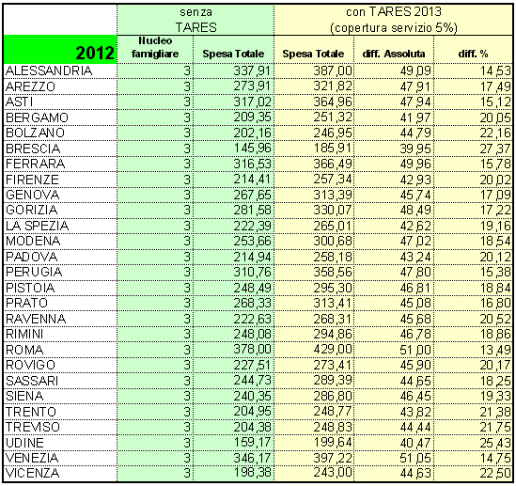

PREVISIONI APPLICAZIONE NUOVA TARES SU CAPOLUOGHI CHE ADOTTANO LA TARSU: classi di contribuenza e carico tributario con appartamento di 100 mq, per un nucleo familiare di 3 persone.
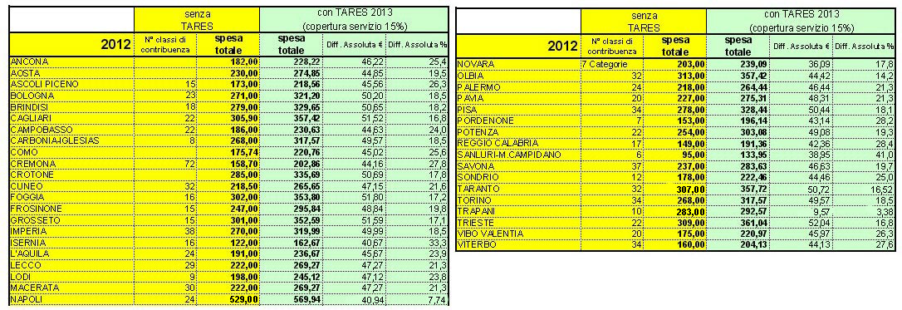

N.B. In entrambe le tabelle il calcolo presunto per la componente dei servizi indivisibili è di 30 centesimi di euro al mq.

